基于C技术环境的微信公众号框架引擎
(weixin4c)

Calvin

目录索引
1 背景 4
2 架构与设计 4
2.1 体系架构 4
2.2 系统架构 5
2.3 应用结构 5
3 安装和配置 8
4 开发示例 8
4.1 从模板部署应用和配置 8
4.2 修改配置 9
4.3 编译安装空应用架子 9
4.4 开发应用 9
4.4.1 修改main函数 9
4.4.2 编写公众号消息回调函数 11
4.4.3 部署应用 11
4.5 获取接口调用凭据 11
5 使用参考 12
5.1 weixin4c引擎 12
5.1.1 struct Weixin4cConfig结构 12
5.1.2 类型消息回调函数 12
5.2 weixin4c公共层 12
5.2.1 网址 13
5.2.2 HTTP协议 13
5.2.3 字符编码转换 13
5.2.4 文件 14
5.2.5 工具 14
6 日志文件 14

版本修订
版本号 | 修订日期 | 修订人 | 修订内容
0.2.0 | 2016-01-10 | Calvin | 创建文档

背景
weixin4c是一个基于C技术环境的建立在FastCGI高性能Web应用服务器架构上的微信公众号框架引擎，它封装了公众号应用服务器底层框架，你只需要编写业务逻辑代码，以回调函数机制接入框架，就能快速构造出微信公众号服务。

用C技术环境开发微信公众号应用的确有些奇怪，但是我没有互联网公司高大上的团队配置（俺只熟悉C）、也没有雄厚的资金支持购买强劲的服务器（俺只有一台单核、半G内存、1M带宽的阿里云最低配主机），所以只能利用最熟悉的C、利用最有限的硬件资源来玩玩微信公众号了，如果选择JAVA估计连跑起来都成问题。
无论用什么语言，首先都要评估所要做的项目的技术背景和技术原理，只要是开放接口都与实现无关，采用C语言，虽然没有大量现成的库可以直接调用，但经过评估，自己研发成本并不大。之前我专门研究了whois爬虫技术，可以把这个作为第一个功能提供给用户使用。于是开搞！
元旦花了一天研究了微信公众平台开发者文档，撰写测试代码以评估接口，确定设计，又花了一天做开发测试，“钛搜索”新鲜上线，第一版提供了域名注册信息实时查询，而后某个工作日晚上又把框架部分和应用部分分离，把框架提炼出来封装成C库，方便做其它公众号，同时也分享给大家研究使用。

架构与设计

体系架构
通过学习微信公众平台开发者文档，我的微信公众号应用服务器接入架构应该是这样的
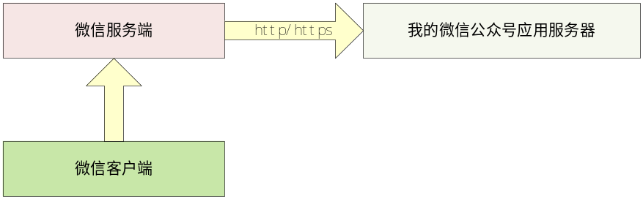
其中微信客户端可以是手机、PC等，微信服务端其实只做了验证我的应用服务器地址，然后大量转发客户端请求功能，对于我要做的只是自己找网上主机空间搭建一个Web服务器，根据开放接口开发相应服务对接腾讯微信服务端即可。
幸运的是，前段时间我刚好买了一个阿里云主机，虽然是低的不能再低的配置（没钱啊），但跑跑C程序是毫无问题。

系统架构
既然采用C技术环境，CGI是板上钉钉，但传统的CGI存在频繁创建、销毁进程的系统压力，那就使用FastCGI吧。
本人曾经研发过基于事件模型(epoll in Linux)的服务器软件，感觉要完全写好事件模型还是比较复杂，于是对Nginx的稳定性感觉不是很有信心，还是采用老而弥坚的Apache。至于你的选择，只要你的Web服务器软件支持FastCGI就能使用weixin4c。
暂时还用不到数据库或缓存服务器，以后用到了再加。

总结：支持FastCGI的Web服务器软件+FastCGI(C)模块+(你的应用).fcgi（weixin4c.a）。（这恐怕是世界上执行效率最高的基于高级语言的Web技术方案了吧，呵呵呵，开发效率么...我有大量自己写的、第三方的库，不比JAVA、PHP开发慢哦 ^_^）

应用结构
公众号应用服务器对接微信服务器的第一步是让微信服务器认证自己的网址是否有效，具体参见微信公众平台开发文档
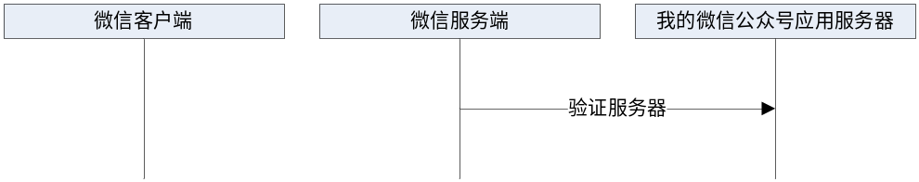
一旦认证成功，你的应用服务就算接入微信了，接下去就可以互相收发信息。
比较常见的是微信客户端上发送文本、图片、语音、视频、地理位置信息等，微信服务器转发给你的应用服务器，应用服务器处理后产生响应信息，回复给微信客户端
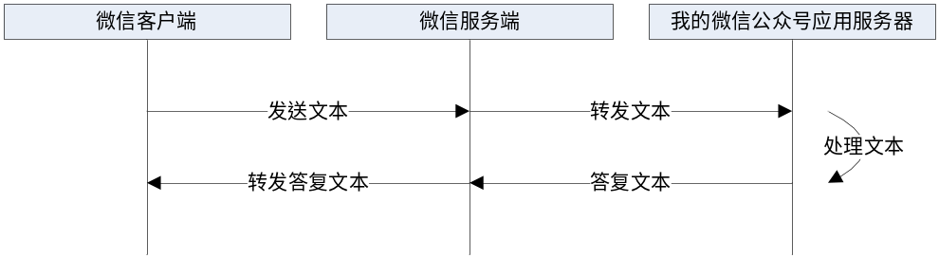
还有一些是公众号应用服务器主动发送微信服务器，微信服务器转发给微信客户端，由于安全原因，微信服务器需要公众号应用服务器事先通过获取的接口调用凭据来验证发送者身份
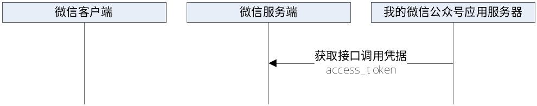
这种模式放到后面再说，前一种模式的weixin4c内部设计结构如下：
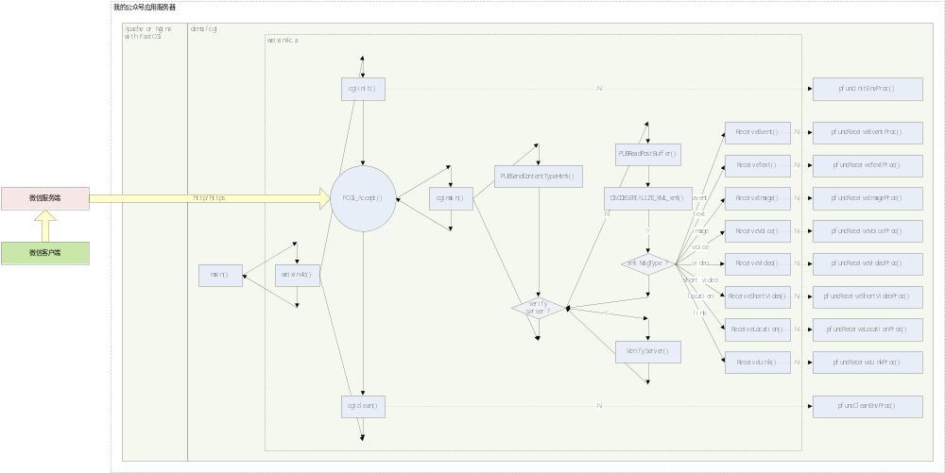
（在word里显示有点小，你可以直接看源码安装包里的"doc/weixin4c.vsd"）
Web服务器进程根据微信服务端转发的请求，调起应用demo.fcgi（你可以改成"(你的公众号应用名).fcgi"），main函数里设置一些环境常量和回调函数指针，然后调用weixin4c.a入口函数weixin4c，weixin4c前半部分实现了一个FastCGI基本框架，后半部分实现了微信公众号请求信息接收、筛选、分支调用的通用层框架，公众号应用处理逻辑由demo.fcgi回调函数来挂接实现。
目前实现的回调函数接口有：
·进程初始化函数（FastCGI长进程启动时执行一次，像打开redis连接、打开数据库连接啥啥的都可以塞这里面）
·进程销毁前清理函数（FastCGI长进程结束时执行一次，其实应用不释放也会被系统释放，但有些应用层正常关闭操作最好还是做一下，如断开数据库连接）
·接收事件（订阅/关注、取消订阅/关注）处理函数
·接收文本处理函数（当微信客户端发送消息时触发，可以用作命令的响应）
·接收图片处理函数（以下有些响应报文布局可能会有些问题）
·接收语音处理函数
·接收视频处理函数
·接收小视频处理函数（以上有些响应报文布局可能会有些问题）
·接收地理信息处理函数
·接收链接处理函数
备注：为什么采用静态库libweixin4c.a而不采用动态库呢？因为如果采用动态库，需要设置一大堆CGI环境变量，干脆就采用静态库，这样减少框架层运行时库依赖，方便使用。

总结："weixin4c.a"只是实现了一个微信公众号分拣引擎，由cgi可执行程序"(你的应用名).fcgi"中的main函数调用，main函数同时还会传递一批回调函数指针进去，供"weixin4c.a"分拣引擎确定请求报文类型后回调，就酱紫，很简单吧 ^_^

安装和配置
从git托管网站上搜索下载weixin4c源码包或ZIP包，比如在git.oschina.net、github.com。
放到你的环境里展开，这里假设你的环境是Linux
如果是源码包，需要先编译安装
$ cd src
$ vi makeinstall
默认编译安装到本用户下
·可执行文件(accesstoken)安装到$HOME/bin/
·头文件(weixin4c.h、...)安装到$HOME/include/weixin4c/
·库文件(libweixin4c_public.a、libweixin4c.a)安装到$HOME/lib/
你可以修改_HDERBASE、_LIBBASE、_BINBASE或_HDERINST、_LIBINST、_BININST以编译安装到其它目录
$ make -f makefile.Linux clean && make -f makefile.Linux install
如果没有报错，恭喜您，编译安装成功 ^_^

开发示例

从模板部署应用和配置
以我的“钛搜索”(taisousuo)公众号应用开发为例，你的项目应该改成你的名字
复制配置文件和应用代码模板到你的目录里
$ cd ..
$ cp -rf etc ~/etc/taisousuo
$ cp -rf demo ~/src/taisousuo

修改配置
进入$HOME/etc/taisousuo，修改你的微信公众号配置，其中AccessToken不用改，后面用定时刷新接口调用凭据程序accesstoken来写。

编译安装空应用架子
进入$HOME/src/taisousuo，修改makefile.Linux里的FastCGI可执行文件名从demo到taisousuo
BIN = demo.fcgi
和
demo.fcgi : $(c_FILE_o)
默认编译安装目录为$HOME/www/cgi-bin，如果你的是不同目录，则修改makeinstall
安装包自带demo是个可编译的空应用架子，下面开始编译部署应用
$ make -f makefile.Linux clean && make -f makefile.Linux install
如果没有报错，恭喜您，编译部署应用成功，你可以在安装目录$HOME/www/cgi-bin/里找到刚才编译部署出来的给腾讯微信服务端调用的CGI程序。

开发应用

修改main函数
$ cd $HOME/src/taisousuo
$ vi main.c
安装包自带demo里的main.c长这个样子
#include "weixin4c.h"

int main()
{
struct Weixin4cConfig conf ;

memset( & conf , 0x00 , sizeof(conf) );
conf.run_mode = WEIXIN4C_RUNMODE_PRODUCT ;
conf.home = "/home/demo" ;
conf.project_name = "demo" ;
conf.funcs.pfuncReceiveEventProc = & ReceiveEventProc ;
conf.funcs.pfuncReceiveTextProc = & ReceiveTextProc ;
conf.funcs.pfuncReceiveImageProc = & ReceiveImageProc ;
conf.funcs.pfuncReceiveVoiceProc = & ReceiveVoiceProc ;
conf.funcs.pfuncReceiveVideoProc = & ReceiveVideoProc ;
conf.funcs.pfuncReceiveShortVideoProc = & ReceiveShortVideoProc ;
conf.funcs.pfuncReceiveLocationProc = & ReceiveLocationProc ;
conf.funcs.pfuncReceiveLinkProc = & ReceiveLinkProc ;

return -weixin4c( & conf );
}
也就是填充一个weixin4c配置结构体，然后传递给微信公众号消息分拣引擎入口函数weixin4c。
配置结构体成员run_mode设置了运行模式，生产模式WEIXIN4C_RUNMODE_PRODUCT则完全以FastCGI长进程运行，性能较高，调试模式WEIXIN4C_RUNMODE_DEBUG则以CGI短进程运行，每次重新编译部署应用后无需重启Web服务器软件即可马上测试。
配置结构体成员home指向系统用户主目录，用于创建日志文件等。
配置结构体成员project_name指向项目名（微信公众号英文名），用于读配置文件（$HOME/etc/项目名/AppID）等。
配置结构体成员funcs下面函数指针用于挂接需要处理的消息类型的回调函数，weixin4c引擎在分拣消息时，如果你配置了某个类型的消息回调函数，则运行之，如果没有配置回调函数，则返回空消息。如果想在用户订阅后马上回复一句话，需要设置事件类型消息回调pfuncReceiveEventProc。如果只是提供接收命令请求、发送命令处理响应的话，需要设置文本类型消息回调pfuncReceiveTextProc。暂时用不到的回调 函数指针可以设置成NULL或者干脆删掉赋值行。

编写公众号消息回调函数
根据main函数里设置的回调，填充相应函数内容（源代码文件名与函数名同名），如事件类型消息回调函数ReceiveEventProc在ReceiveEventProc.c，如文本类型消息回调函数ReceiveTextProc在ReceiveTextProc.c。

部署应用
开发完后重新编译部署应用
$ make -f makefile.Linux clean && make -f makefile.Linux install
如果当前是生产模式，如果重启Web服务器软件；如果当前是调试模式，可以直接在微信客户端测试。

获取接口调用凭据
weixin4c自带了一个获取接口调用凭据守护程序，用于定期自动向微信服务器发起获取凭据，并保存在本地配置文件中（默认在$HOME/etc/项目名/AccessToken），供公众号应用服务器主动发起请求时使用。
启动命令为：（以“钛搜索”为例）
$ nohup accesstoken taisousuo 1 &
启动后，accesstoken就以守护进程运行，关闭终端也不会受到影响，直到你kill它。

使用参考

weixin4c引擎

struct Weixin4cConfig结构
（见4.4.1 修改main函数 章节）

类型消息回调函数
如文本类型消息回调函数原型，一般函数原型为
int ReceiveTextProc( void *user_data , xml *p_req , char *output_buffer , int *p_output_buflen , int *p_output_bufsize );
void *user_data 根据需要在main函数里设置到conf中，可以在InitEnvProc函数里填充，在CleanEnvProc函数里清理，在各大回调函数中使用，如定义一个应用私有结构体。
xml *p_req 引擎解包好请求报文后分拣给各回调函数使用，结构定义见IDL_xml.dsc.h。原始数据中有些字段有CDATA包裹，引擎内已经调用公共函数TakeoffCDATA去掉了。
char *output_buffer 输出缓冲区基地址
int *p_output_buflen 输出缓冲区内有效数据长度
int *p_output_bufsize 输出缓冲区实际申请大小（暂时还不能改变，留给将来的版本扩展）

weixin4c公共层
weixin4c公共层包含了大量函数用于weixin4c框架引擎，也可以被用户应用层调用。
头文件默认安装在$HOME/include/weixin4c/weixin4c_public.h
库文件爱你默认安装在$HOME/lib/libweixin4c_public.a

网址
得到原始的网址参数值地址指针
int PUBGetUrlParamPtr( char *key , char **pp_value , int *p_value_len );
得到原始的网址参数值，复制到应用给的缓冲区中
int PUBGetUrlParam( char *key , char *value , int value_size );
得到原始的网址参数值，复制到内部申请的内存块中，应用用完后应用负责释放
int PUBDupUrlParam( char *key , char **pp_value );

HTTP协议
得到原始的POST数据缓冲区基地址
char *PUBGetPostBufferPtr();
得到原始的POST数据缓冲区有效数据长度
int PUBGetPostBufferLength();

字符编码转换
字符编码转换低层函数
int PUBConvCharacterCodeEx( char *from_character_code , char *in_buf , int in_len , char *to_character_code , char *out_buf , int out_len );
字符编码转换高层函数
int PUBConvCharacterCode( char *from_character_code , char *to_character_code , char *buf , int len , int size );
转换输出到内部申请的内存块中，应用用完后应用负责释放
int PUBDupConvCharacterCode( char *from_character_code , char *to_character_code , char *buf , int len , char **out_dup );

文件
读文件内容到内部申请的内存块中，应用用完后应用负责释放
int PUBReadEntireFileSafely( char *filename , char *mode , char **pp_buf , long *p_file_size );
写文件内容
int PUBWriteEntireFile( char *filename , char *mode , char *p_buf , long file_size );

工具
取较小值宏
#define MAX(_a_,_b_) (_a_>_b_?_a_:_b_)
取较大值宏
#define MIN(_a_,_b_) (_a_<_b_?_a_:_b_)
用于清除字符串右边的换行符
char *PUBStringNoEnter( char *str );
用于字符串十六进制展开
int PUBHexExpand( char *HexBuf , int HexBufLen , char *AscBuf );
用于脱掉字符串两边的CDATA，如果有的话
void TakeoffCDATA( char *str_with_cdata );

日志文件
基于weixin4c框架的进程在运行时会产生日志文件，便于分析运行情况。
日志目录为$HOME/log，下列是各日志文件说明：
(项目名)_weixin4c.log weixin4c函数及框架引擎写的日志
(项目名)_ReceiveText.log 文本类型消息回调函数里写的日志，其它类型消息回调函数日志同
(项目名)_accesstoken.log accesstoken进程写的日志

